Лабораторная работа ;7

Команды безусловного и условного переходов в Nasm. Программирование ветвлений.

Карпова Есения Алексеевна

Содержание

# 1 Цель работы

Изучение команд условного и безусловного переходов. Приобретение навыков написания программ с использованием переходов. Знакомство с назначением и структурой файла листинга.

# 2 Задание

1. Реализация перехода в NASM
2. Изучение структуры файлы листинга
3. Задания для самостоятельной работы

# 3 Теоретическое введение

Для реализации ветвлений в ассемблере используются так называемые команды передачи управления или команды перехода. Можно выделить 2 типа переходов: • условный переход – выполнение или не выполнение перехода в определенную точку программы в зависимости от проверки условия. • безусловный переход – выполнение передачи управления в определенную точку про- граммы без каких-либо условий

Безусловный переход выполняется инструкцией jmp (от англ. jump – прыжок), которая включает в себя адрес перехода, куда следует передать управление: jmp

Команда условного перехода имеет вид j label

Инструкция cmp является одной из инструкций, которая позволяет сравнить операнды и выставляет флаги в зависимости от результата сравнения. Инструкция cmp является командой сравнения двух операндов и имеет такой же формат, как и команда вычитания: cmp ,

Листинг (в рамках понятийного аппарата NASM) — это один из выходных файлов, созда- ваемых транслятором. Он имеет текстовый вид и нужен при отладке программы, так как кроме строк самой программы он содержит дополнительную информацию. # Выполнение лабораторной работы

1. Реализация перехода в NASM
2. Создаю каталог для программы лабораторной работы №7, перейдя в него создаю файл lab7-1.asm (рис. ??).

Создание каталога и файла

Создание каталога и файла

1. Ввожу в файл lab7-1.asm текст программы из листинга 7.1 и создаю исполняемый файл (рис. ??).

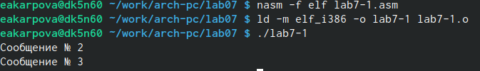

Создание исполняемого файла

На выходе получаю сообщения №2 и №3, так как с помощью инструкции jmp _label2 изменился порядок исполнения инструкций, и выполнение началось с метки _label2, пропустив вывод первого сообщения

1. Изменив текст программы согласно листингу 7.2 создаю исполняемый файл и проверяю его работу.(рис. ??).

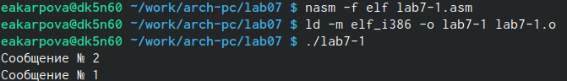

Измененный вывод

Вывод изменился: теперь пользователь видит сообщения №2 и №1

1. Изменяю текст программы так, чтобы вывод программы был следующим: Сообщение №3, Сообщеие №2, Сообщеение №1 (рис. ??).

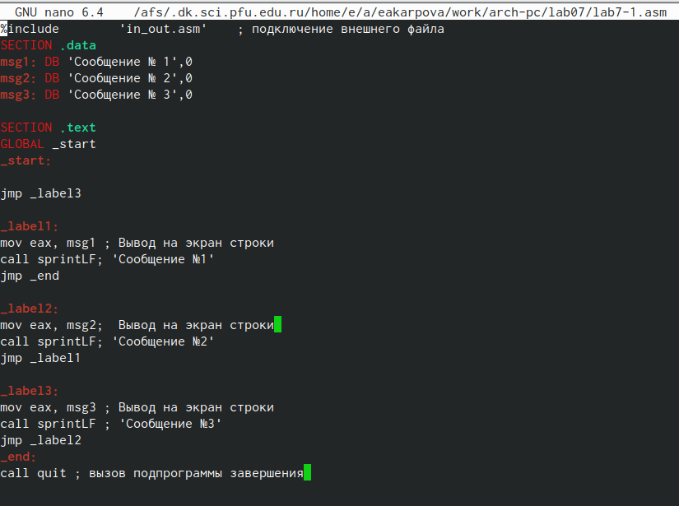

Измененние текста программы

1. Проверяю - действительно, сообщения выходят в указанном порядке (рис. ??).

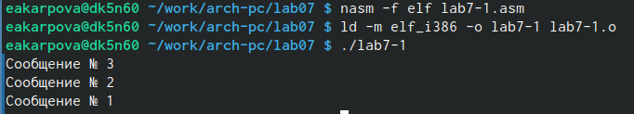

Измененный вывод

1. С помощью утилиты touch создаю новый исполняемый файл lab7-2.asm и ввожу в него листинг 7. - программу, которая определяет и выводит на экран наибольшую из 3 целочисленных переменныъ А, В, С. Создаю исполняемый файл и проверяю его работу на случайных значений В(рис. ??).

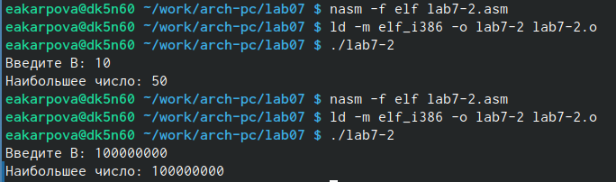

Проверка работы файла

Убеждаюсь, что программа работает правильно

1. Изучение структуры файлы листинга
2. Создаю файл листинга lab7-2.lst с помощью текстового редактора mcedit (рис. ??).

Создание каталога и файла

Создание каталога и файла

1.1) Объяснение трех строк на выбор: Строка 28: 00000117 - адрес, 3B0D[39000000] - машинный код, cmp ecx,[C] - код программы - происходит сравнение А и С с помощью инстирукции cmp Строка 29: 0000011D - адрес, 7F0C - машинный код, jg check_B - код программы, с помощью мнемокода jg происходит условный переход - если A > C, то выполнение программы переходит на check_B Строка 30: 0000011F - адрес, 8B0D[39000000] - машинный код, mov ecx,[C] - код программы - при невыполнении A > C, т.е. иначе С запишется в ecx (рис. ??).

Объяснение файла листинга

Объяснение файла листинга

1. Удаляю операнд msg1 (рис. ??).

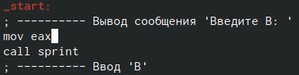

Удаление операнда

Выполняю трансляцию с получением файла листинга, но выходные файлы не созздаются, так как программа выдает ошибку (рис. ??).

Ошибка

Ошибка

В листинге в той же строке, где была намерено допущена ошибка, появляется сообщение о ней (рис. ??).

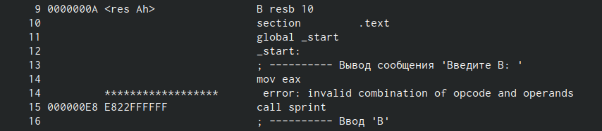

Изменение в листинге

1. Задания для самостоятельной работы
2. Написала программу нахождения наименьшей из 3 целочисленных переменных a, b и c (рис. ??).

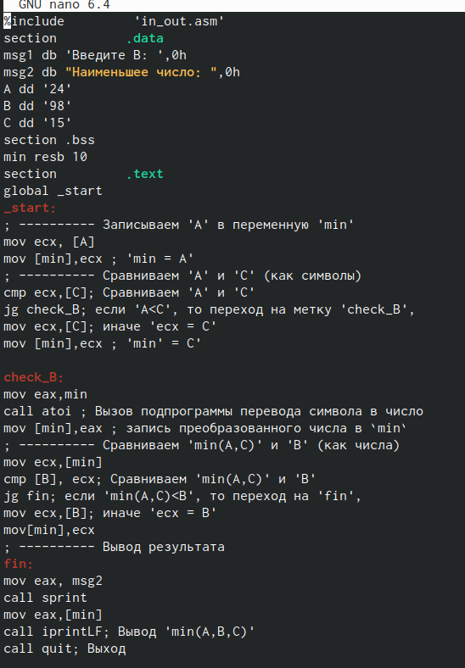

Программа нахождения наименьшей из 3 целочисленных переменных

Моим вариант был №9 с числами 24, 98 и 15. Создаю исполняемый файл для проверки работы программы (рис. ??).

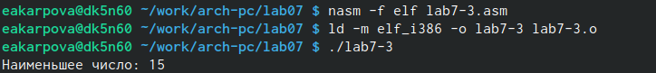

Проверка работы программы

Программа работает корректно. 2) Написала программу, которая для введенных с клавиатуры значений x и a вычисляет значение заданной функции f(x) и выводит результат вычислений.(рис. ??). (рис. ??).

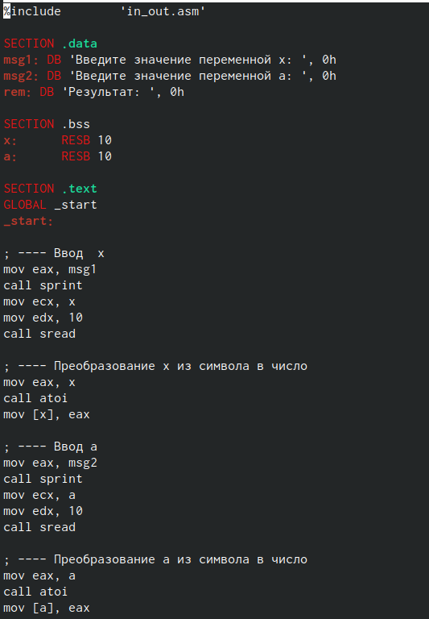

Программа вычисления заданной функции

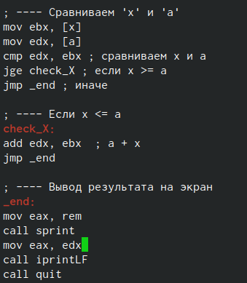

Программа вычисления заданной функции

Создаю исполняемый файл, чтобы убедиться в корректности работы программы (рис. ??).

|  |
| --- |
| Создание исплолняемого файла |

Создание исплолняемого файла

# 4 Выводы

Я изучила команды условного и безусловного переходов. Приобрела навыки написания программ с использованием переходов. Познакомилась с назначением и структурой файла листинга.

# Список литературы

Лабораторная работа №7. Команды безусловного и условного переходов в Nasm. Программирование ветвлений.- А.В. Демидова